**GUÍA DE APRENDIZAJE N° 1 (INGLÉS)**

Nombre del estudiante : __________________________________________________________

Fecha : ________________________________________Curso: 1° Nivel ______

Correo para enviar evaluaciones: [evaluaciones.intech@gmail.com](mailto:evaluaciones.intech@gmail.com)

Whatsapp para consultas: +56966558930

**VERBOS EN PRESENTE PROGRESIVO - AFIRMATIVO**

En inglés tenemos un tiempo verbal llamado *present continuous* (presente continuo) o *present progressive* (presente progresivo), el cual es utilizado para describir acciones en ***progreso,*** es decir que están ocurriendo al momento de hablar.

En español lo asociamos a las acciones terminadas en –endo o –ando. Por ejemplo, la oración en español “*Yo estoy* ***leyendo*** *un libro*” está expresada en ***presente progresivo.***

**En inglés se expresaría de la siguiente forma:**

**EJEMPLO:**

|  |  |
| --- | --- |
| Español | Inglés |
| Él está bailando en la disco. | He is dancing in the disco. |
| Ellas están jugando fútbol en la cancha. | They are playing football on the field. |

Como se puede observar, la actividad en progreso, terminada en –endo o –ando en español, en inglés finaliza con –ing.

|  |  |  |  |  |
| --- | --- | --- | --- | --- |
| **Singular** | **Pronombre** | **Verbo to be** | **Verbo principal** | **Significado en español** |
| I (yo) | Am | Eating | Yo estoy comiendo. |
| He (él) | Is | Listening | Él está escuchando. |
| She (ella) | Is | Reading | Ella está leyendo. |
| It (cosa) | is | Running | Eso está corriendo. |
| **Plural** | You (tú) | Are | Looking | Tú estás mirando. |
| We (Nosotros) | Are | Dancing | Nosotros estamos bailando. |
| They (ellos) | are | Writing | Ellos están escribiendo. |

**ACTIVITY: Traduce las siguientes oraciones EN PRESENTE PROGRESIVO del español al inglés:**

1) Yo estoy escribiendo en mi cuaderno.

________________________________________________________

2) María está comiendo en el restaurante.

________________________________________________________

3) El niño está jugando.

________________________________________________________

4) Él está hablando.

________________________________________________________

5) El bebé está durmiendo.

________________________________________________________

**BEFORE READING: Antes de leer, comprendamos el siguiente vocabulario:**



**PLACES OF THE CITY: ESCRIBE el significado en español de los lugares de la ciudad que aparecen en la imagen:**



**Library**

**PLACES IN THE HOUSE: Completa escribiendo los lugares de la casa en inglés:**

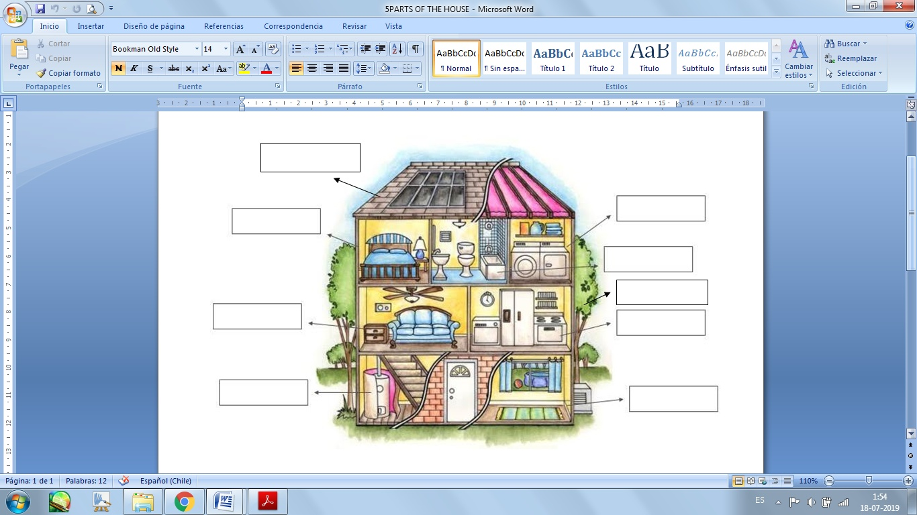

**COMEDOR**

**COCINA**

**PATIO**

**BAÑO**

**LAVADERO:**

**SÓTANO**

**LIVING**:

**DORMITORIO**:

**ÁTICO**:

**ACTIVITY: Lee el texto sobre Mauricio y Ana y responde las preguntas relacionadas:**

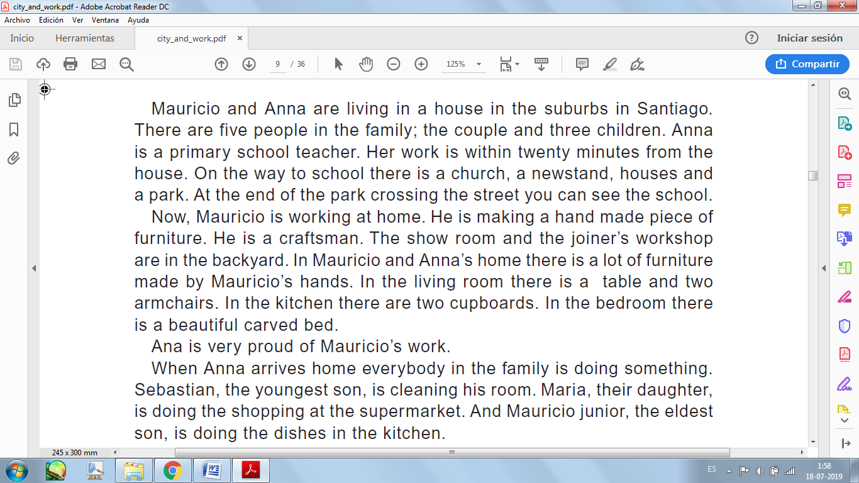

1) Subraya en el texto todas las palabras relacionadas a partes de la casa y escríbelas en inglés:

_______________________________________________________________________________________________________________________________________________________________________________________________________________

2) Completa el recuadro con la información solicitada:



3) Asocia las preguntas de la columna A con las respuestas de la columna B:



4) Lee las oraciones y escribe T (true) si es verdadera y F (false) si es falsa.

